Компания GROHE - производитель номер один в мире санитарно-технического оборудования. Компания была основана в 1936 году Фридрихом Гроэ и реализует свою продукцию в 130 странах мира. GROHE является законодателем стандартов качества, функциональности и дизайна как ведущий мировой бренд сантехнической отрасли.

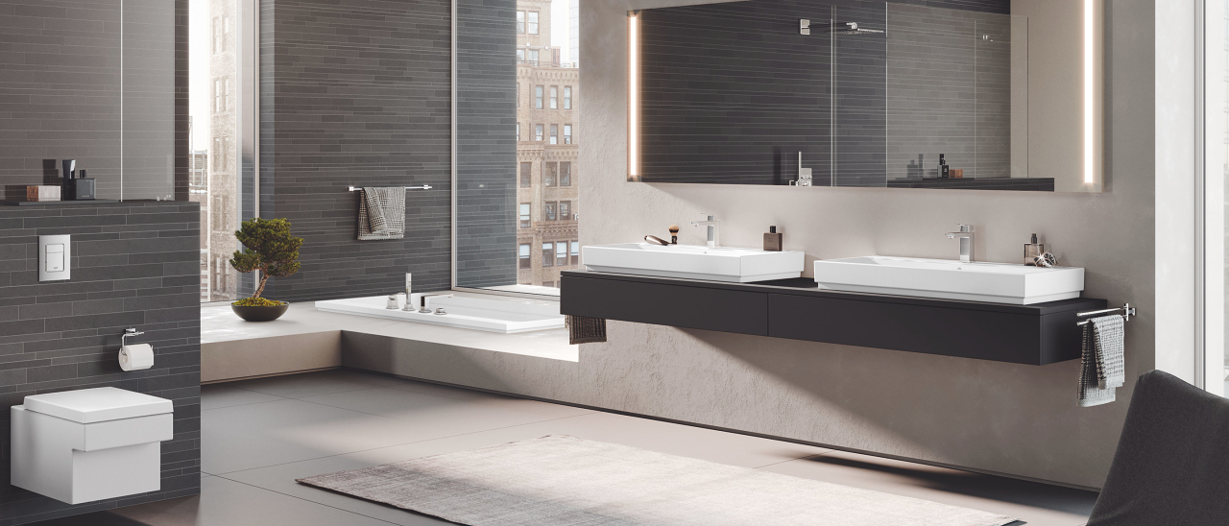

Преобразите свою уборную с помощью архитектурного стиля и передовых технологий. Дизайн этого подвесного унитаза GROHE Cube Ceramic был вдохновлен искусством кубизма и отлично подойдет минималистичному стилю современных туалетных комнат. Объем смыва составляет 3/4,5 л, а набор креплений включен в комплект. Благодаря тому, что керамика из коллекции GROHE Cube идеально сочетается со смывными панелями GROHE Skate Cosmopolitan и системами инсталляции GROHE Rapid SL, вы сможете воплотить в жизнь любые дизайнерские идеи, ведь идеальные сочетания гарантируют безупречную гармонию и отличное качество работы продукции GROHE. Керамика GROHE основывается на международной экспертизе GROHE в сантехнике, а также на столетнем техническом опыта компании LIXIL, которая занимает лидирующие позиции в разработке санитарного покрытия. Керамика GROHE Cube - ясный, динамичный дизайн в ванной, стиль которой сочетает в себе роскошь и минимализм.

Изучите инновационные технологии GROHE
Вдохновение GROHE заключается в том, чтобы сделать вашу ванную настолько комфортной, насколько это возможно.

Покрытие PUREGUARD
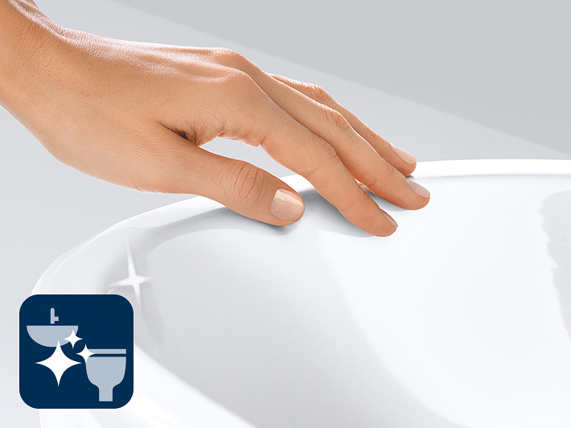
Технология GROHE PureGuard обеспечивает изделиям износостойкое сияющее покрытие. Ионы длительного действия с антибактериальными свойствами препятствуют размножению бактерий, поддерживая чистоту и гигиеничность керамики. Гладкая поверхность отталкивает известковые отложения и загрязнения, поэтому без усилий очищается.

